


TIME TO MOVE
bando di residenza artistica
per compagnie/gruppi/artisti under 35
per progetti di danza, teatrodanza, teatro fisico
del Teatrino dei Fondi
e del Consorzio Coreografi Danza d’Autore Con.Cor.D.A.

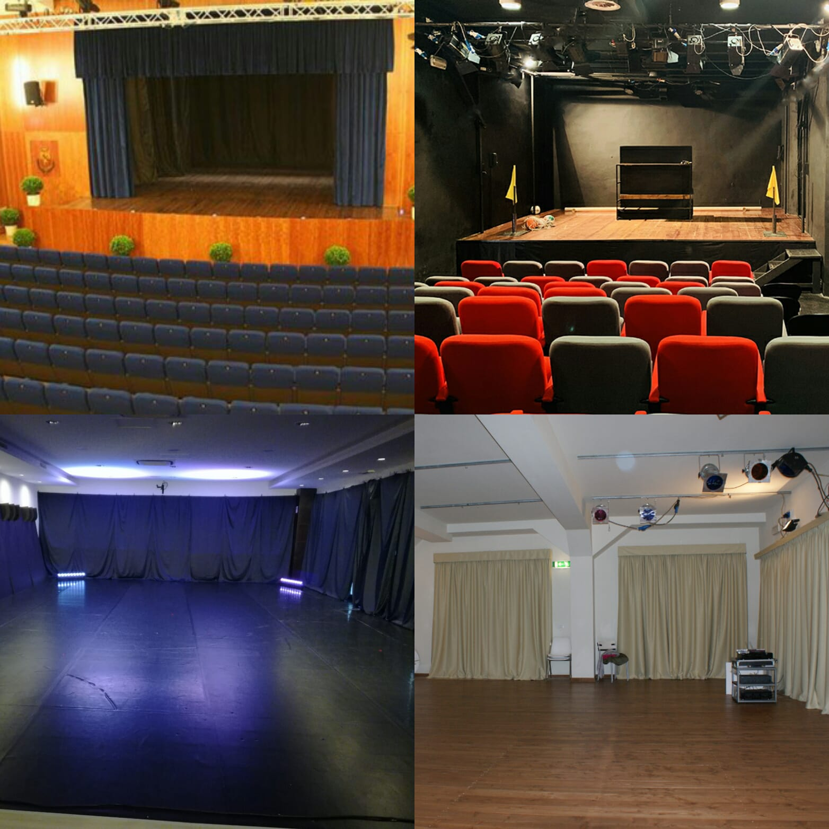

L’Associazione Culturale Teatrino dei Fondi e il Corsorzio Coreografi Danza d’Autore Con.Cor.D.A indicono il bando, Time to move, per selezionare n. 3 progetti per un periodo di residenza di gg.15/16 presso le sedi del Teatrino dei Fondi a San Miniato (PI) e Fucecchio (FI) e presso le sedi del Consorzio Coreografi Danza d'Autore a Pisa e Siena rivolto a compagnie/gruppi/artisti under 35 che realizzino progetti di danza, teatrodanza, teatro fisico.

Il Teatrino dei Fondi e il Consorzio Con.Cor.D.A., entrambe residenze artistiche riconosciute dalla Regione Toscana, in partenariato

indicono

il presente bando (inserito nel progetto regionale Artisti del Territorio ai sensi dell'articolo 43 del D.M. 27 luglio 2017) volto a selezionare n. 3 compagnie/gruppi/artisti per la realizzazione di periodi di residenza di gg. 15/16, presso le sedi del Teatrino dei Fondi, al Quaranthana Teatro comunale di San Miniato e al Nuovo Teatro Pacini di Fucecchio, e presso le sedi del Consorzio Con.Cor.D.A., al Teatri di Danza e delle Arti di Pisa e al Centro Spazio Danza di Siena, al fine della realizzazione di progetti di danza, teatrodanza, teatro fisico.

- n. 2 residenze artistiche della durata di gg.16 nel periodo dal 20 agosto al 30 settembre 2019;
- n. 1 residenza artistica della durata di gg.15 nel periodo dal 1 ottobre al 20 novembre 2019.

Teatrino dei Fondi e Consorzio Con.Cor.D.A., in partenariato, offrono n. 2 borse di studio di € 2.000, onnicomprensive di ogni spesa, per Compagnie/gruppi/artisti composti fino a tre componenti e n. 1 borsa di studio di € 3.500 onnicomprensiva di ogni spesa, per compagnie/gruppi/artisti, composti a partire da quattro componenti. Gli importi delle borse di studio si intendono al netto dell’IVA in caso di fatturazione da parte delle Compagnie/gruppi/artisti e al lordo della ritenuta d’acconto in caso di presentazione di notula.
Inoltre, saranno messi a disposizione degli artisti selezionati uno spazio attrezzato in cui potranno svolgere il periodo di residenza e attività di tutoraggio per gli aspetti artistici e tecnico organizzativi messi a disposizione dalle Compagnie che indicono il presente bando.
Le compagnie/gruppi/artisti potranno essere costituiti da diverse professionalità: danzatori, attori, musicisti, videoartisti, ma in modo che si riconosca che il linguaggio principale di riferimento sia quello della danza e del teatro fisico.

Requisito essenziale:

- età massima: le compagnie/gruppi//artisti devono essere composti a maggioranza di individui al di sotto di 35 anni (nati al massimo nel 1985).

Come partecipare

Il progetto di residenza, stilato in carta semplice, dovrà contenere oltre al titolo, la descrizione del tema, degli obiettivi, degli strumenti e dei linguaggi artistici che si intendono sviluppare durante la residenza artistica, mettendo in evidenza che i linguaggi principali di riferimento della residenza sono la danza, il teatrodanza, il teatro fisico. Il progetto dovrà riportare oltre al nome della compagnia/artisti che intendono partecipare, data di costituzione (se formalmente costituiti), indirizzo della sede legale, numero di agibilità Enpals (se ne sono muniti), data di nascita e luogo di residenza, codice fiscale di ciascun componente, i curricula della Compagnia e/o di ogni artista, evidenziando premi e riconoscimenti ottenuti. Si richiede, inoltre di inviare brevi link video di lavori pregressi. Ciascun progetto dovrà prevedere n. 2 performances o presentazioni al pubblico di lavori work in progress.
I progetti potranno contenere l’indicazione del periodo preferenziale di svolgimento, tra quelli indicati nel bando, di cui si terrà conto nei limiti delle disponibilità.
In caso di impossibilità per i vincitori di realizzare la residenza nel periodo proposto, si provvederà a individuare altra compagnia/gruppo/artisti, meritevoli di essere selezionati.

I progetti dovranno essere inviati entro e non oltre il 31 giugno 2019 all'indirizzo mail: residenzatimetomove@gmail.com

Criteri di selezione

La scelta delle Compagnie/gruppi/artisti vincitori sarà a cura e ad insindacabile giudizio delle direzioni artistiche di Teatrino dei Fondi e Con.Cor.D.A. Sarà data preferenza a progetti la cui poetica è incentrata sull’interazione tra diversi linguaggi artistici. I risultati delle selezioni verranno comunicati ai partecipanti entro il 20 luglio 2019.

Informazioni

Ogni ulteriore richiesta di informazioni può essere richiesta all’indirizzo: residenzatimetomove@gmail.com



